ここではアプリケーションの全体像を示す。

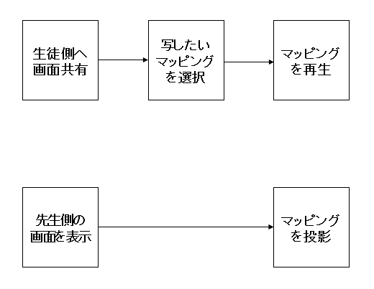
※先生側の処理

※生徒側の処理

